报名通知附件1：
附件1：《普通话水平测试在线报名操作方式》
即日起，我院普通话水平测试采取将以在线报名方式进行。请考生严格按照以下流程完成报名：
1、登录学院教务系统
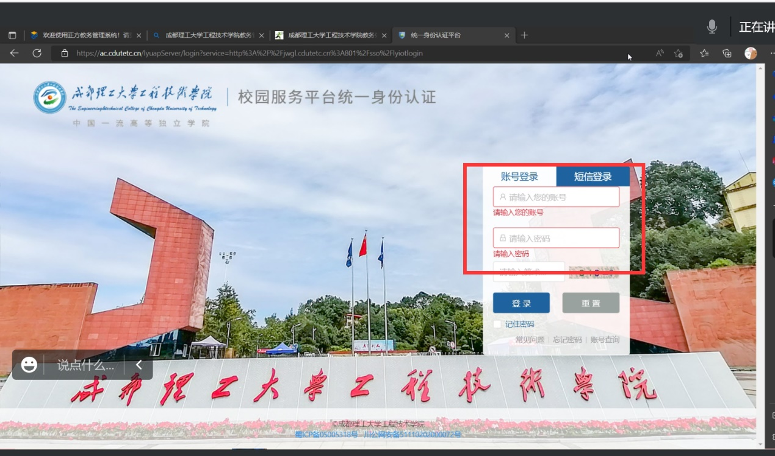

2、点击左上角“报名申请”，选择“考级项目报名”，选择“普通话水平测试”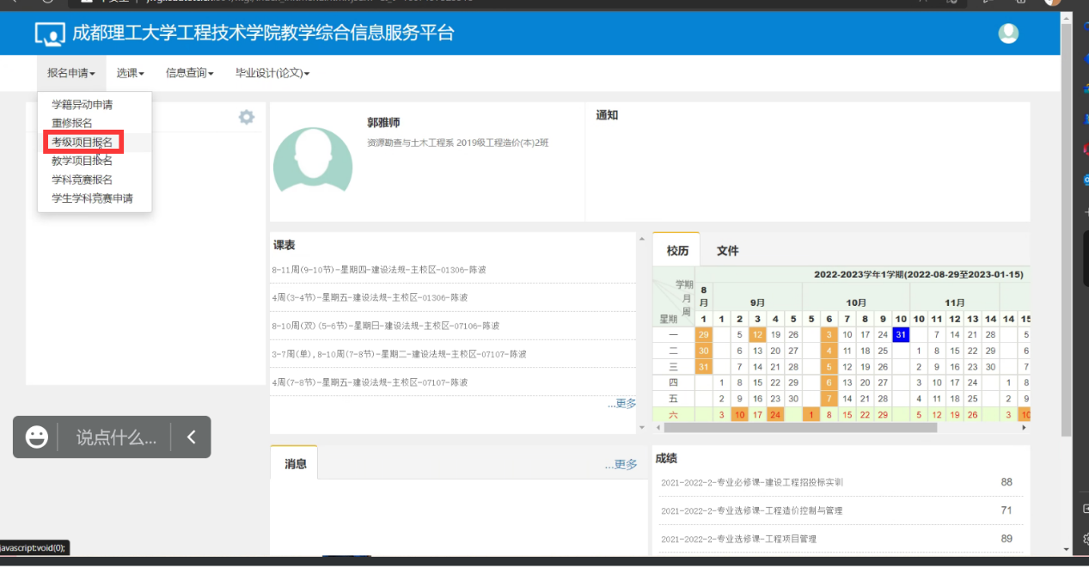
3、点击确认输入报名信息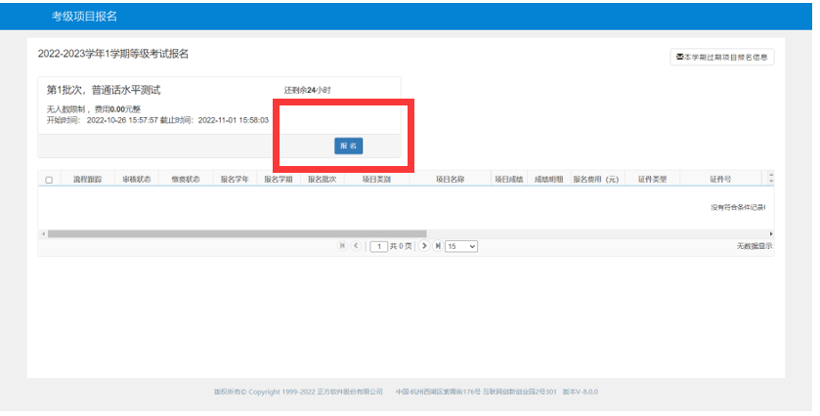
4、阅读并同意报名说明
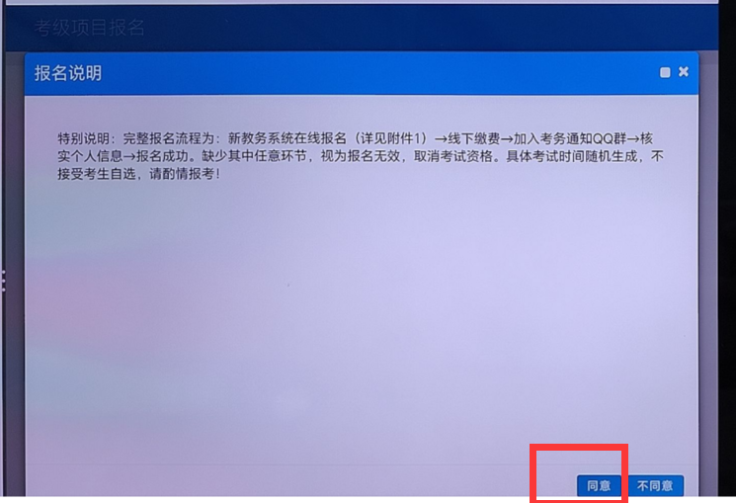
5、输入个人信息后点击“提交申请”

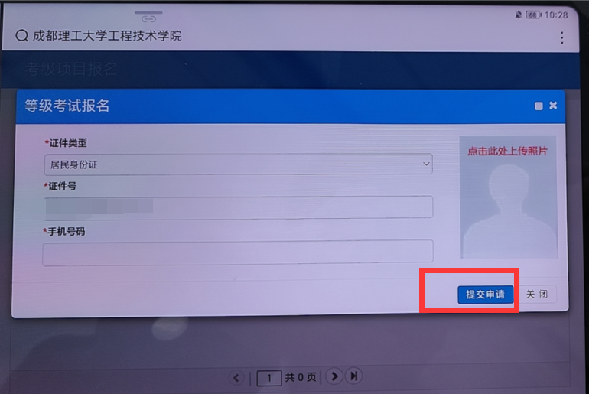

6、页面跳转至此
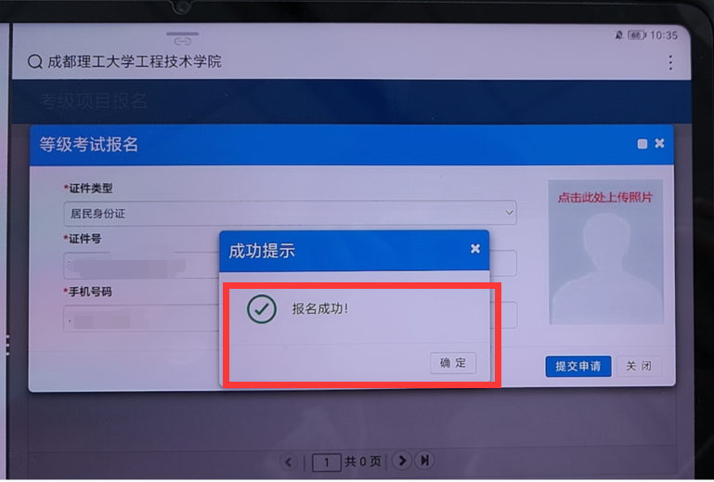
7、点击确定，完成后的界面
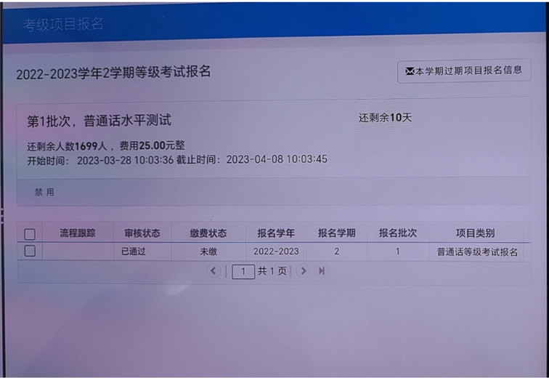
特别提醒：在线报名完成后，考生需在指定期限内按要求缴纳考试费用、加入考务QQ群，完成纸质个人信息确认签字后，方才全部完成报名流程。流程未完成的，视为报名无效，不得参加考试。

